CIBI E BEVANDE – ALIMENTI E BEVANDE BASE
RIPASSO, CHE COSA (NON)MI PIACE MANGIARE
ITA, NIP 5_6 r. - POUK NA DALJAVO, 3. UČNA URA in 4. UČNA URA

Do sedaj smo se v učni enoti ˝Cibi e bevande˝ spoznali nekaj osnovnih živil in pijač. Verjamem, da jih nekaj že dodobra poznate, moramo pa jih utrditi. Zato sem vam pripravila zelo enostavne interaktivne vaje, kjer boste na hitro ponovili besedišče. V drugem delu učnega lista se boste naučili povedati, katera živila oziroma hrana so vam všeč in katera ne marate. Ta del bomo utrdili prihodnji teden.

NAVODILA ZA IZPOLNJEVANJE UČNEGA LISTA
1. V zvezek napiši podnaslov učnega lista.
2. Preberi navodila in reši naloge. Kjer je to potrebno, rešitve zapisuj z zvezek.
3. Če imaš kakršnokoli vprašanje, pripombo, misel ali dober vic, ki bi ju rad delili z mano, sem vam na razpolago na mojem e-mail naslovu argenti.mojca@gmail.com.

1. ALIMENTI E BEVANDE BASE (BREVE RIPASSO) – OSNOVNA ŽIVILA IN PIJAČA (HITRA PONOVITEV)
Come si dice in italiano… - Kako se v italijanščini reče…
Guarda la descrizione dei giochi. Fai due o tre esercizi interattivi. Non metterci più di quindici minuti. (Najprej si na spodnjih dveh slikah oglej opis interaktivnih vaj. Klikni na povezavo in reši dve do tri vaje. Za vaje ne porabi več kot petnajst minut!)
https://www.educandy.com/site/resource.php?activity-code=9f24
OPIS INTERAKTIVNI VAJ. Na voljo imaš pet vaj. Preberi opis.
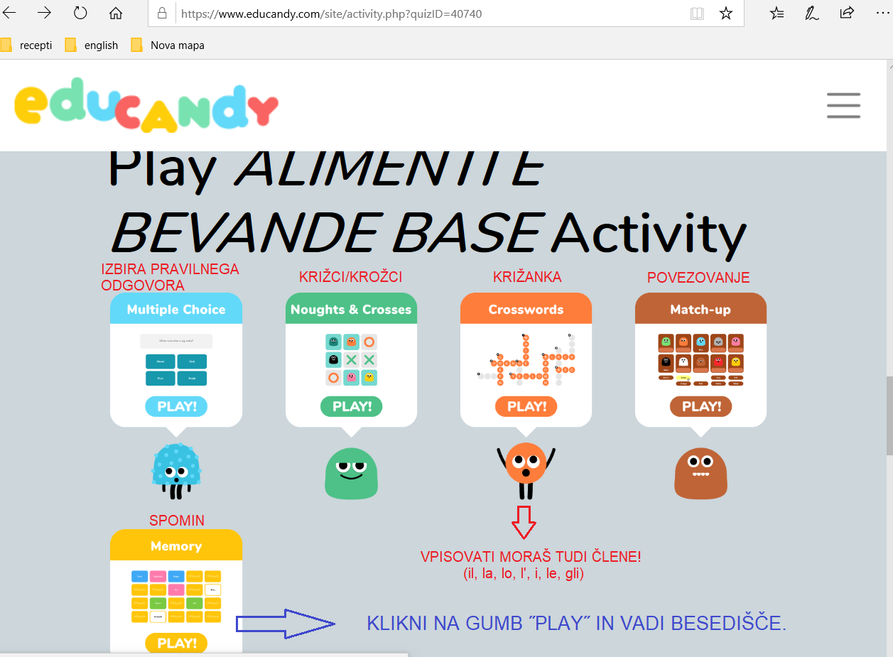
Ko izbereš vajo, ki jo želiš reševati, klikneš ˝Play˝ in se ti odpre. Lahko začneš z reševanjem.
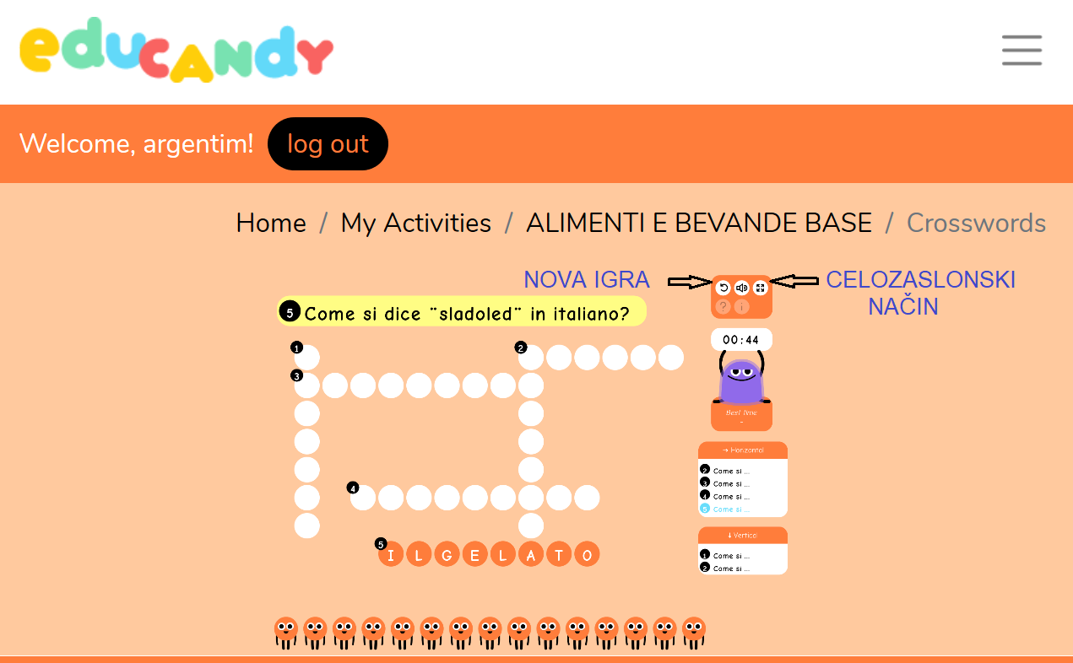

2. Prendi il quaderno e scrivi il sottoitolo PAROLE NUOVE. Fai l'esercizio interattivo e trascrivi e poi traduci tutte quelle parole che non conoscevi. (V zvezek napiši podnaslov PAROLE NUOVE -NOVE BESEDE. Reši interaktivno vajo in besede, ki jih do sedaj nisi poznal, izpiši ter prevedi. Zapisuj jih sproti, med reševanjem vaje.)
https://www.purposegames.com/game/italian-food-drink-vocabulary
3. CHE COSA (NON) MI PIACE MANGIARE – KAJ RAD JEM IN ČESA NE MARAM
V zvezek napiši zgornji podnaslov, preberi razlago, prepiši izraze in naredi nalogo.
Ko govorimo o hrani in pijači (pa tudi o drugih stvareh) v italijanščini uporabljamo sledeče izraze:
a) MI PIACE / NON MI PIACE - VŠEČ MI JE / NI MI VŠEČ (NE MARAM) EDNINA!
npr. Mi piace molto la pizza e non mi piace il cioccolato. – Zelo mi je všeč pica in ne maram čokolade.
Ta dva izraza uporabljamo, ko govorimo samo o ENI jedi .
b) MI PIACCIONO / NON MI PIACCIONO – VŠEČ SO MI / NISO MI VŠEČ (NE MARAM JIH)
npr. Mi piacciono la pasta e la lasagna e non mi piacciono i dolci. MNOŽINA! (DVOJINA)
Všeč so mi pašta in lazanja in ne maram slašcic.
Ta dva izraza pa uporabljamo, ko govorimo o DVEH ali VEČ jedeh ali ko je jed že sama po sebi V MOŽINI (gli spaghetti, i dolci, le salsicce…- špageti, slaščice, klobase…)
c) OSTALI IZRAZI: - AMO (LJUBIM)
- ODIO (SOVRAŽIM)
- PREFERISCO (RAJE IMAM)…
Nariši vsaj dve jedi oziroma živili, ki sta ti všeč in dve, ki jih ne maraš, potem pa tvoje okuse glede hrane tudi zapiši v stavkih. Glej zgornje primere.

